GMS RIO GRANDE

Heute (22.08.2023) habe ich mein altes Schiff im Basler Hafen gesehen und natürlich auch sofort besucht! Das GMS RIO GRANDE wurde komplett umgebaut resp. erneuert. Ich durfte auch die Wohnungen anschauen und war begeistert! Ein Neubau hätte etwa 1 Million Euro mehr gekostet.
Ich wünsche meinem alten Schiff allzeit gute Fahrt und immer eine Handbreit Wasser unter dem Schiff. Das Schiff befährt den Rhein aber auch sehr viel die Donau bis ans Schwarze Meer.

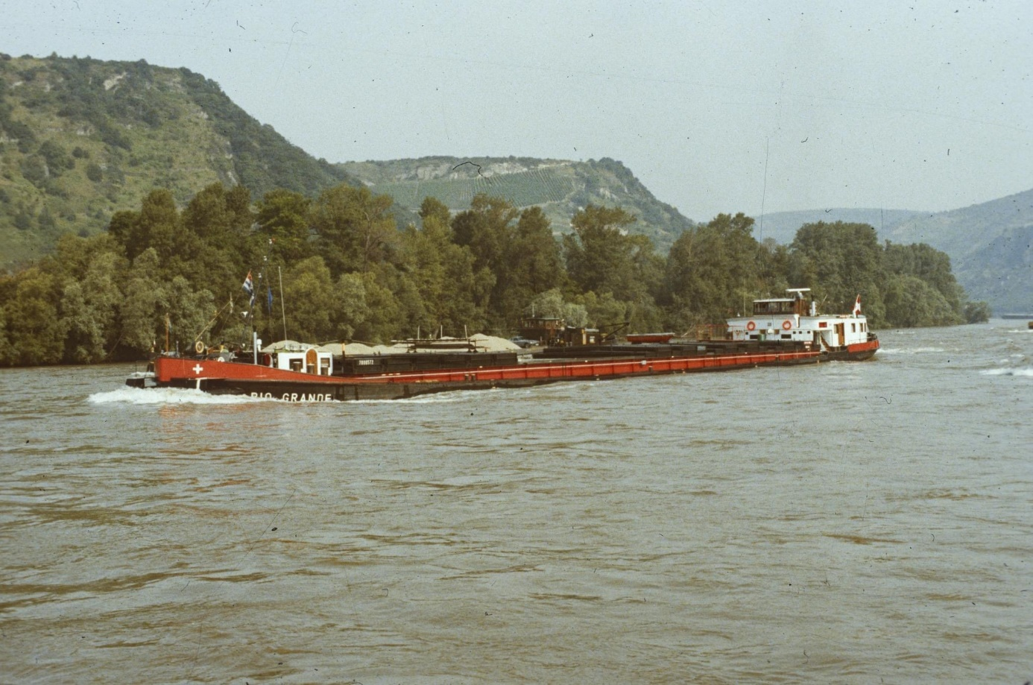
GMS RIO GRANDE in den Farben der Schweizer Reederei und Neptun AG
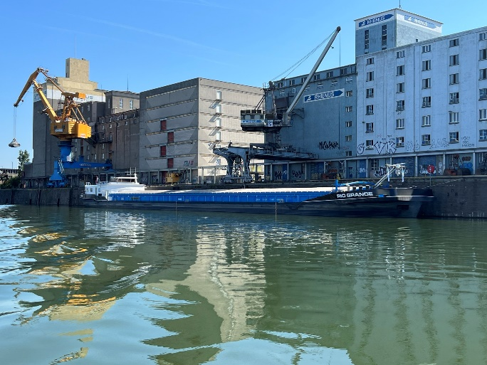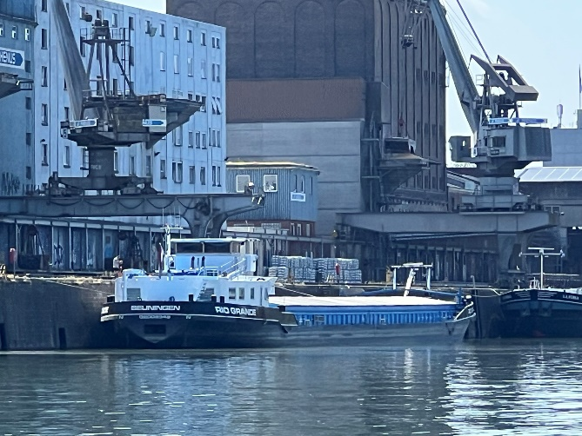
Das umgebaute GMS Rio Grande
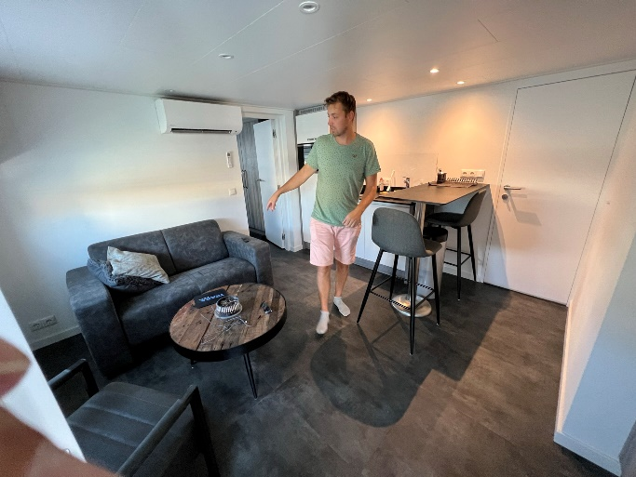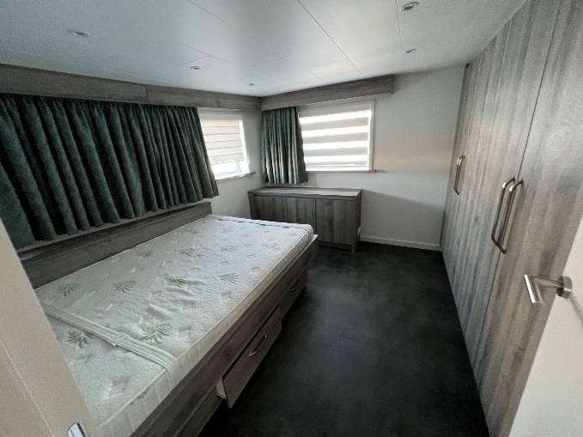
Neue Wohnung
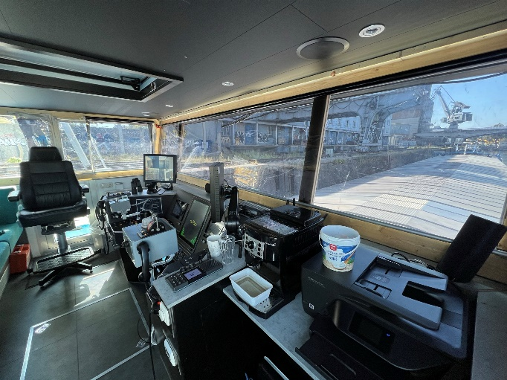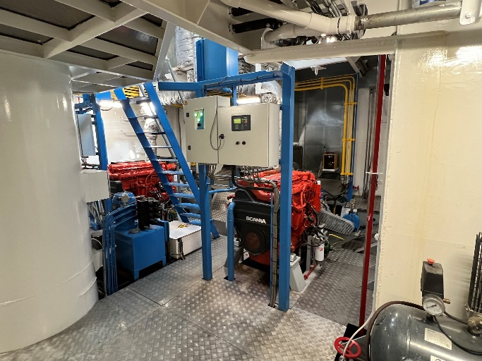
Steuerhaus / Maschinenraum
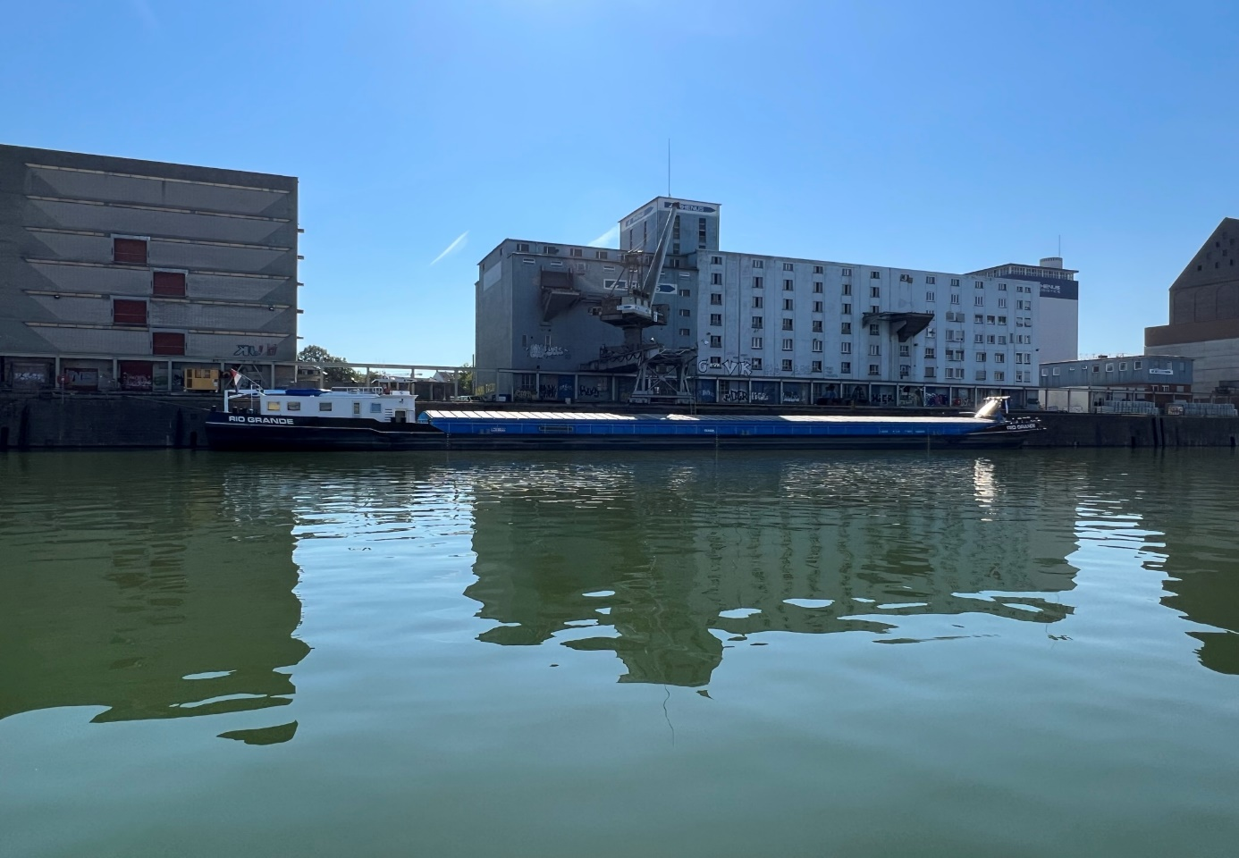
GMS RIO GRANDE

